Домино-реакции 2-имидазолинов и электронодефицитных алкинов
Голубенкова А.С., Чернобровкина В.В.
Аспирант, 3 год обучения
Российский университет дружбы народов, Москва, Россия
E–mail: aleksandra.golubenkova@mail.ru
Производные пиридина представляют собой обширную группу органических молекул, использующихся в качестве лекарственных средств, также пиридиновый фрагмент встречается в структурах алкалоидов и витаминов. Так, например, пиридиниевые соли применяются в качестве противомикробных и антибактериальных препаратов, в то же время пиридиниевые соли являются удобным инструментом органического синтеза.
Настоящая работа раскрывает наши последние результаты, касающиеся домино-трансформаций аддуктов циклических амидинов и электронодефицитных терминальных алкинов в присутствии протонных кислот. В качестве исходных соединений мы рассматриваем 2-имидазолины, легко доступные благодаря разработанным в последнее время препаративным методам синтеза.
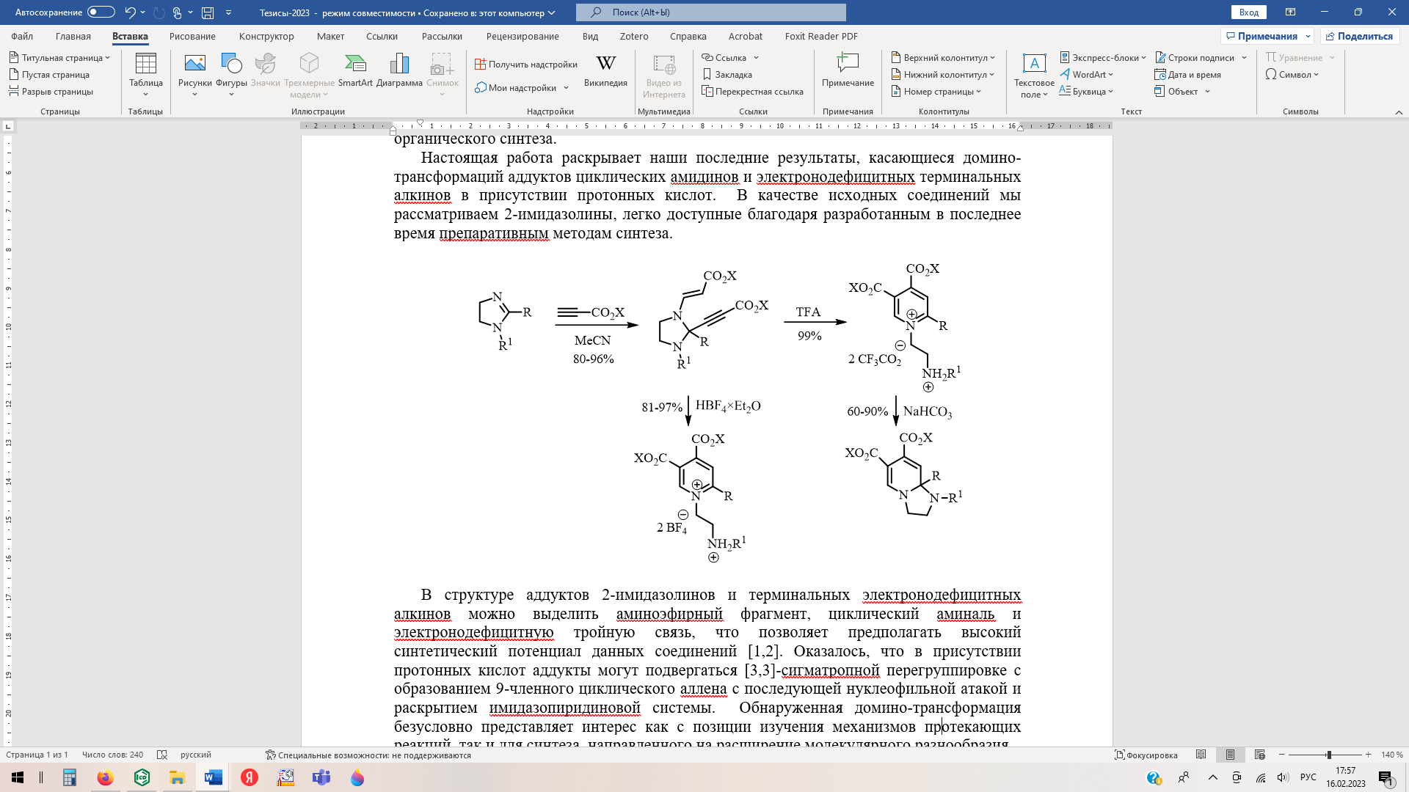

В структуре аддуктов 2-имидазолинов и терминальных электронодефицитных алкинов можно выделить аминоэфирный фрагмент, циклический аминаль и электронодефицитную тройную связь, что позволяет предполагать высокий синтетический потенциал данных соединений [1,2]. Оказалось, что в присутствии протонных кислот аддукты могут подвергаться [3,3]-сигматропной перегруппировке с образованием 9-членного циклического аллена с последующей нуклеофильной атакой и раскрытием имидазопиридиновой системы. Обнаруженная домино-трансформация безусловно представляет интерес как с позиции изучения механизмов протекающих реакций, так и для синтеза, направленного на расширение молекулярного разнообразия.
Литература
1. Golantsov N.E., Golubenkova A.S., Festa A.A., Varlamov A.V., Voskressensky L.G. A Domino Route toward Polysubstituted Pyrroles from 2-Imidazolines and Electron-Deficient Alkynes // Org. Lett. 2020. Vol. 22 (12). P. 4726-4731.
2. Golantsov N.E., Golubenkova A.S., Festa A.A., Varlamov A.V., Voskressensky L.G. Assembly of 1,2,3,4-Tetrahydropyrrolo[1,2-a]pyrazines via the Domino Reaction of 2-Imidazolines and Terminal Electron-Deficient Alkynes // J. Org. Chem. 2022. Vol. 87 (5). P. 3242-3253.

